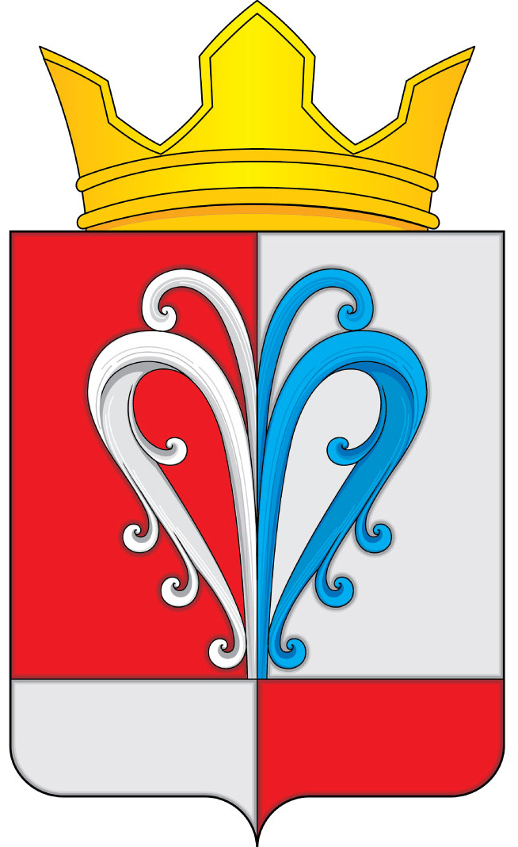
РОССИЙСКАЯ ФЕДЕРАЦИЯ
КАМЧАТСКИЙ КРАЙ
ЕЛИЗОВСКИЙ МУНИЦИПАЛЬНЫЙ РАЙОН
НАЧИКИНСКОЕ СЕЛЬСКОЕ ПОСЕЛЕНИЕ

ПОСТАНОВЛЕНИЕ
АДМИНИСТРАЦИИ НАЧИКИНСКОГО СЕЛЬСКОГО ПОСЕЛЕНИЯ

от 31 августа 2020 № 54

«Об утверждении Порядка ликвидации
аварийных ситуаций в системах электро-,
водо- и теплоснабжения с учетом взаимодействия
энергоснабжающих организаций, потребителей и
служб жилищно-коммунального хозяйства
независимо от форм собственности»

В соответствии с Федеральным законом от 06.10.2003 № 131-ФЗ "Об общих принципах организации местного самоуправления в Российской Федерации", Федеральным законом РФ №190-ФЗ от 27.07.2010 г. «О теплоснабжении», приказом Министерства энергетики РФ №130 от 12.03.2013 г. «Об утверждении Правил оценки готовности к отопительному периоду», в целях повышения эффективности, устойчивости и надежности функционирования объектов жилищно-коммунального хозяйства, мобилизации усилий по ликвидации технологических нарушений и аварийных ситуаций на объектах жилищно-коммунального назначения и минимизации последствий возникновения технологических нарушений и аварийных ситуаций на объектах жилищно-коммунального назначения

п о с т а н о в л я ю:

- Утвердить «Порядок ликвидации аварийных ситуаций в системах электро-, водо- и теплоснабжения с учетом взаимодействия энергоснабжающих организаций, потребителей и служб жилищно-коммунального хозяйства независимо от форм собственности» согласно приложения №1.
- Утвердить схему взаимодействия служб поселения при выполнении аварийно-восстановительных работ, согласно приложения №2.
- Признать утратившим силу постановление администрации Начикинского сельского поселения Елизовского муниципального района в Камчатском крае от 01.10.2013 №54 «Об организации обеспечения надежного теплоснабжения потребителей на территории Начикинского сельского поселения».
- Постановление обнародовать (опубликовать) путем размещения на информационном стенде администрации Начикинского сельского поселения (п.Сокоч, ул.Лесная,1), на информационном стенде сельского Дома культуры (п.Сокоч, ул.Лесная,1), и библиотеке, находящейся в здании Начикинской средней общеобразовательной школы (п.Сокоч, ул.Юбилейная,11).
- Контроль за исполнением настоящего постановления возложить на заместителя главы администрации Начикинского сельского поселения Васильева В.В.

Глава Начикинского
сельского поселения В.М. Пищальченко

Приложение № 1
к постановлению
администрации Начикинского сельского поселения

от 31 августа 2020 года № 54

ПОРЯДОК ЛИКВИДАЦИИ
аварийных ситуаций в системах электро-, водо- и теплоснабжения
с учетом взаимодействия энергоснабжающих
организаций, потребителей и служб жилищно-коммунального хозяйства
- Данный порядок предусматривает действие оперативного и дежурного персонала электро-, водо- и теплоснабжающих предприятий, обслуживающих организаций и персонала потребителей в пределах Начикинского сельского поселения при возникновении аварий и инцидентов на источниках теплоснабжения.
- Установить следующую схему информирования администрации Начикинского сельского поселение о случившихся авариях, инцидентах в сетях тепло-, водо-, электроснабжения потребителей:

№ п/п | Возможные аварии и инциденты | Источник информации | Схема информирования | Время прохождения информации, мин. | Дополнительно привлекаемые подразделения
1 | 2 | 3 | 4 | 5 | 6
1. | Аварийная остановка котельных, насосной станции термальной воды п. Начики | Диспетчер отделения «Теплоэнерго» филиала ПАО «Камчатскэнерго» коммунальная энергетика,  дежурный персонал ООО «Управляющая организация «Сокоч», МАУ «Строительства, благоустройства и ЖКХ»,  ООО «Санаторий Начикинский» | Дежурный ЕДДС Елизовского муниципального района, отдел ГО, ЧС и МП Управления делами Администрации ЕМР | 30 | -
2. | Введение ограничений в теплоэлектроснабжении или ограничения теплоснабжающих предприятий на период свыше 4-х часов | Диспетчер отделения «Теплоэнерго» филиала ПАО «Камчатскэнерго» коммунальная энергетика,  дежурный персонал ООО «Управляющая организация «Сокоч», МАУ «Строительства, благоустройства и ЖКХ»,  ООО «Санаторий Начикинский» | Дежурный ЕДДС Елизовского муниципального района, отдел ГО, ЧС и МП Управления делами Администрации ЕМР | 15 | Обслуживающие организации и персонал потребителей по мере необходимости
3. | Аварийная ситуация на центральных электрических сетях, приведшая к ограничению электроснабжения потребителей | Диспетчер Елизовского электросетевого района филиал ЦЭС | Дежурный ЕДДС Елизовского муниципального района, отдел ГО, ЧС и МП Управления делами Администрации ЕМР, дежурный персонал ООО «Управляющая организация «Сокоч» | 30 | Дежурная смена Елизовского электросетевого района филиал ЦЭС»
4. | Аварии на сетях инженерно-энергетического комплекса, повлекшие изменения нормального жизнеобеспечения поселения | Диспетчер отделения «Теплоэнерго» филиала ПАО «Камчатскэнерго» коммунальная энергетика,  дежурный персонал ООО «Управляющая организация «Сокоч», МАУ «Строительства, благоустройства и ЖКХ»,  ООО «Санаторий Начикинский» | Дежурный ЕДДС Елизовского муниципального района, отдел ГО, ЧС и МП Управления делами Администрации ЕМР | 15 | Обслуживающие организации по мере необходимости
5. | Аварийные отключения тепловых сетей с прекращением теплоснабжения коммунально-бытовых потребителей | Диспетчер отделения «Теплоэнерго» филиала ПАО «Камчатскэнерго» коммунальная энергетика,  дежурный персонал ООО «Управляющая организация «Сокоч», МАУ «Строительства, благоустройства и ЖКХ»,  ООО «Санаторий Начикинский» | Дежурный ЕДДС Елизовского муниципального района, отдел ГО, ЧС и МП Управления делами Администрации ЕМР | 20 | Персонал коммунально-бытовых потребителей
6. | Отключения от системы теплоснабжения многоквартирных жилых домов, если ожидаемое время отключения составляет 8 часов и более (при низких температурах – 4 часа и более | Диспетчер отделения «Теплоэнерго» филиала ПАО «Камчатскэнерго» коммунальная энергетика,  дежурный персонал ООО «Управляющая организация «Сокоч», МАУ «Строительства, благоустройства и ЖКХ»,  ООО «Санаторий Начикинский» | Дежурный ЕДДС Елизовского муниципального района, отдел ГО, ЧС и МП Управления делами Администрации ЕМР | 30
7. | Аварийное отключение горячего или холодного водоснабжения 2-х и более жилых домов ,если ожидаемое время отключения составляет 4 часа и более | Диспетчер отделения «Теплоэнерго» филиала ПАО «Камчатскэнерго» коммунальная энергетика,  дежурный персонал ООО «Управляющая организация «Сокоч», МАУ «Строительства, благоустройства и ЖКХ»,  ООО «Санаторий Начикинский» | Дежурный ЕДДС Елизовского муниципального района, отдел ГО, ЧС и МП Управления делами Администрации ЕМР | 15
8. | Пожар на АЗС №5 | ПП п. Сокоч | Дежурный ЕДДС Елизовского муниципального района, отдел ГО, ЧС и МП Управления делами Администрации ЕМР | 10 | КГУ «ЦОД» Камчатского края, пожарная команда в/ч 201301, пожарный пост п. Сокоч
9. | Пожары в жилых и производственных зданиях; лесные пожары в границах населенных пунктов поселения | ПП п. Сокоч | Дежурный ЕДДС Елизовского муниципального района, отдел ГО, ЧС и МП Управления делами Администрации ЕМР | 10 | КГУ «ЦОД» Камчатского края, пожарная команда в/ч 201301, пожарный пост п. Сокоч
10 | Катастрофы на автотранспорте | ГИБДД Межмуниципального отдела МВД РФ « Елизовский» | Дежурный ЕДДС Елизовского муниципального района, отдел ГО, ЧС и МП Управления делами Администрации ЕМР | 20 | ГИБДД Межмуниципального отдела МВД РФ « Елизовский», пожарный пост п. Сокоч
11 | Ураганы, ветры, снежные заносы | дежурный персонал ООО «Управляющая организация «Сокоч» | Дежурный ЕДДС Елизовского муниципального района, отдел ГО, ЧС и МП Управления делами Администрации ЕМР | 30 | ООО «Управляющая организация «Сокоч», ООО «Устой М»
- Персонал тепло-,водо- и электроснабжающих предприятий, обслуживающих организаций при ликвидации аварий и инцидентов руководствуется утвержденными локальными инструкциями. Вмешательство в действия персонала органов самоуправления не допускается.
- Решение о привлечении к производству работ по ликвидации аварийных режимов дополнительных сил и средств может быть принято администрацией Начикинского сельского поселения.
- По окончанию ликвидации аварии, устранения инцидента дежурный персонал тепло-, водо-, электроснабжения предприятий, задействованных обслуживающих и прочих организаций в течение трех часов передает в ЕДДС Елизовского муниципального района уточненную информацию о выявленных причинах аварийного режима, принятых мерах, надежности схемы снабжения потребителей в послеаварийном режиме.

